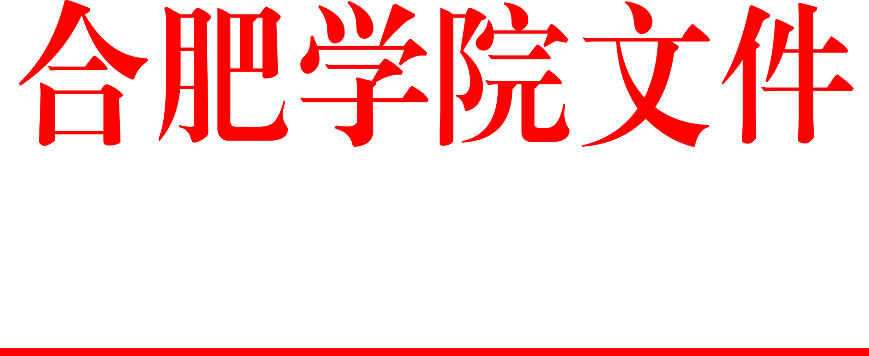

院行政〔2017〕204号

合肥学院普通本科学生调整专业实施办法

第一章 总则
第一条 为适应社会发展需要，提高学生学习的积极性、主动性和创造性，激发学生潜力，促进学生个性和特长发展，根据教育部《普通高等学校学生管理规定》和《合肥学院学分制学生学籍管理办法》，结合学校实际，特修订本实施办法。
第二条 基本原则：
（一）公开、公平、公正原则。学生转专业应公平、公正，公开、择优进行；
（二）在教学资源允许的条件下宏观调控转专业人数，学校鼓励学生调入国家经济建设和社会发展急需的专业学习；
（三）学生一般应在招生录取专业完成学业，在修业年限内只能调整一次专业；
（四）转专业申请须由学生本人以书面形式自愿提出；
（五）调整专业针对一年级学生；二年级学生转专业须编入下一年级；
（六）第二批次录取专业不得转入第一批次录取专业。
（七）以特殊招生形式录取的学生，国家有相关规定或者录取前与学校有明确约定的，原则上不得转专业。
（八）各教学单位应根据专业人才培养要求，制定具体转入条件。
第二章 转专业条件
第三条 转专业的学生应符合下列基本条件：
（一）全日制本科一年级在籍学生，对某一专业确有专长和兴趣，转专业后更能发挥其特长和调动其学习积极性，可申请转专业；
（二）学习目的明确，思想品德好，勤学上进，未受过任何处分；
（三）本人高考类别与申请转入的专业高考类别相同，在校生可在学校提供调整的专业之间申请调整专业；
（四 ）身体条件符合申请转入专业普通高考招生体检标准；
（五）学校根据社会对人才需求情况的发展变化，进行专业调整的，原专业在读学生转到其他相关专业就读。
第四条 下列情况不受上述条件限制，可由学生本人提出申请，经所在院（系）及拟转入院（系）同意后报教务处，教务处提出初步意见，报主管校长批准。
（一）因疾病等在原专业学习确有困难，经县级二甲医院出具证明，身体条件不适合在原专业学习，或达不到相应专业资质认证要求的；
（二）因招生等政策变化，保留入学资格、复学等学生原就读专业调整的；
（三）中外合作培养的学生在收到国外合作学校录取通知书时，若在合作院校攻读的专业与国内学习期间的专业不同或不相近的。
第五条 休学创业或退役后复学的学生，因自身情况需要转专业的，学校将优先考虑。其中休学创业复学的学生转专业，需提供休学创业相关证明材料、与转入专业相关的业绩证明材料；退役后复学的学生转专业，需提供退役证明等相关材料。
第六条 有下列情况之一的，不得申请转专业：
（一）学生在校学习未满一个学期。
（二）艺术类与非艺术类互转的。
（三）当年的招生章程明确规定不能转专业的。
（四）已有一次转专业经历的。
（五）正在休学或保留学籍的。
（六）招生时确定为定向、委托培养的。
（七）身体条件不符合申请转入专业体检标准的。
（八）国家和学校规定的其他不允许转专业情况的

第三章 转专业程序
第七条 调整专业每学年办理一次，时间为每学年第二学期初。
第八条 院（系）于每学年第一学期第19周，根据培养条件和学生需求，确定各专业调入计划及考核方式，教务处进行核准，报主管校长审批后统一公布。
第九条 公布转专业工作方案。教务处根据学校审批计划、制定、公布转专业工作方案。
第十条 学生书面申请。学生根据公布的转专业工作方案，填写《合肥学院专业调整申请表》（以下简称《申请表》），学生所在院(系)应安排教师与学生充分沟通，确认转专业理由，所在院(系)签署意见后，向拟转入院(系)递交申请材料（申请表、加盖原所在系公章的学生成绩表）。
第十一条 接收院(系)在接到学生转专业申请后，须对相关学生进行资格审核（成绩、转专业事由），材料审核通过后签署意见并汇总（申请表、加盖原所在院(系)公章的学生成绩表），提交至教务处复核。
第十二条 教务处汇总各院(系)拟接收转专业学生名单并复核材料，并会同各院(系)组织转专业考核：
（一）具备转专业资格人数不超过专业接收人数的，一般不组织笔试；
（二）具备转专业资格人数超过专业接收人数的，原则上要求申请学生第一学期教学计划内所有课程（模块）考核成绩全部及格，且平均学分绩点≥2.0；同时在纪委监督下，教务处与接收院(系)组织考核、筛选，确定拟接收学生名单。
第十三条 教务处根据考核结果，公示拟转专业学生名单；公示5日，期满无异议的，报校长办公会审批。
第十四条 教务处根据审批结果，开具《转专业通知单》。学生凭《转专业通知单》，在3天内办理转出、转入手续并到转入院(系)报到，按拟转入专业有关要求进行选课。
第十五条 学生逾期未报到的，或在报到前违反校纪校规受到处分，或经查实学生申请转专业过程中弄虚作假的，取消转专业资格。

第四章 学籍、成绩管理及毕业
第十六条 转入学生原则上应插班就读。院（系）及时安排学生班级并报教务处；教务处根据转入学生编班审查结果，及时发文并在学籍管理平台上处理转专业学生学籍异动信息。
第十七条 拟转出学生必须参加原专业第一学期的学习及考核；若出现考试作弊、违纪、旷考和考试不及格等情况，按学籍管理有关规定处理。
第十八条 学生转专业后，已获得的学分符合转入专业人才培养方案规定的，经转入院(系)确认并报教务处审核后，予以承认；不符合培养方案要求的学分，可视为任选课（公选课）成绩记载。
第十九条 专业调整的学生必须按照转入专业人才培养方案的要求，修完规定的课程（模块）和学分才能毕业。
第五章 附 则
第二十条 转专业学生学费应按转入专业标准收取；转专业学生教材费应足额预交，毕（结）业离校时据实结算。
第二十一条 转专业学生转入前已领教材不予退还；转入第一学期教材自行调剂；对缺口较大专业教材，院(系)可以集体征订。
第二十二条 财务处、学生处、后勤与国有资产管理处等职能部门根据学校文件办理相关手续。
第二十三条 艺术类专业、中外合作培养专业、“四年一贯制”、“对口升学”、“专升本”等录取的学生因招录的特殊性不适用本办法。
第二十四条 本办法由教务处负责解释，从公布之日起施行。院行政[2016]152号《合肥学院普通本科学生调整专业实施办法（修订）》同时废止。

合肥学院
2017年8月2日
合肥学院院长办公室 2017年8月2日印发

